**Uživatelská příručka**

**Zaklínač**

Je rok 1270, nacházíš se v okolí Wyzimy, královského města Temerie.

Hraješ za Geralta z Rivie, zaklínače. Nyní jsi v Hospodě u Chlupatého Medvěda.

Dnes večer musíš podniknout důležitý krok – dostat se do hradu v centru Wyzimy.

V hradě v tuto chvíli přebývá král Foltest. Musíš ho varovat o plánovaném útoku na něj.

Momentálně jsi v hospodě U Chlupatého Medvěda

Hra je obohacená o GUI, které dovoluje jednodušší ovládání a sbírat tak předměty, mluvit s postavami a přecházet do nových prostorů. V hlavní okně je umístěná mapa, takže uživatel může vidět kde se právě nachází. Součástí je také inventář, kde má uživatel ikony předmětů v tašce. Pokud uživatel podrží myš nad předmětem, uvidí jeho jméno. V hlavní okně je také výpis odpovědí hry, možnost zadávat příkazy přímo do hry a ukazatel peněz v měšci.

**Uživatelské rozhraní:**

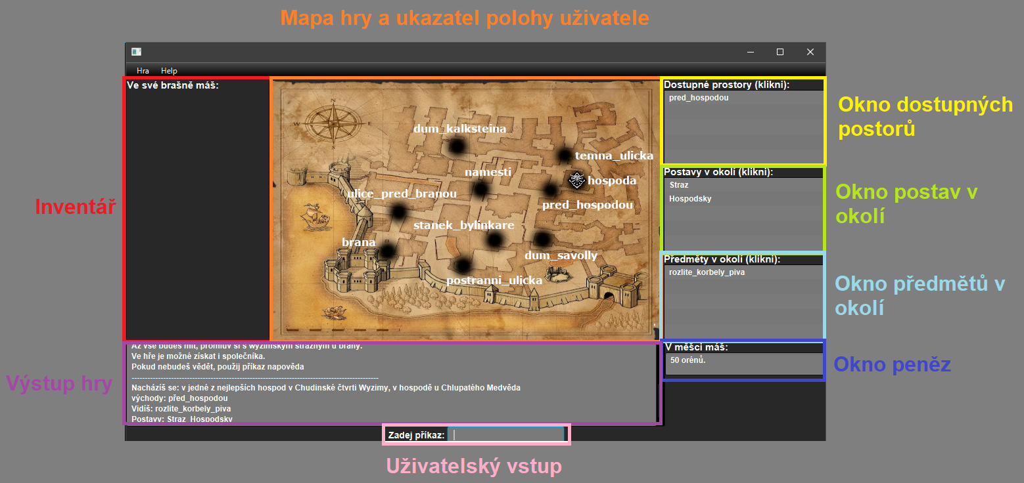

**Platné příkazy:**

**jdi** – přesunu postavu mezi prostory hry

**seber** – vloží předmět do inventáře (pokud je to možné)

**napoveda** – zobrazí nápovědu

**ukoncit** – ukončí hru

**zobrazit_inventar** – zobrazí obsah brašny a peníze v měšci

**axii** <postava> - provede znamení axii na danou osobu

**promluvit** – promluví s danou osobou

**zakoupit** – zakoupí předměty, které nelze sebrat (možné použít u Savolly doma)

**prohledat** – prohledá osobu (pouze v postranní uličce)

**dat <předmět> <postava>** - dá předmět dané postavě, pokud ho chce, bude hráč odměněn

**Spuštění hry:**

Pro spuštění hry v režimu GUI použijte příkazový řádek v příslušném adresáři a zadejte příkaz:

**java -jar ZaklinacAdv.jar**

Pro spuštění hry v režimu GUI použijte příkazový řádek v příslušném adresáři a zadejte příkaz:

**java -jar ZaklinacAdv.jar -text**

**Rozvrh místností:**

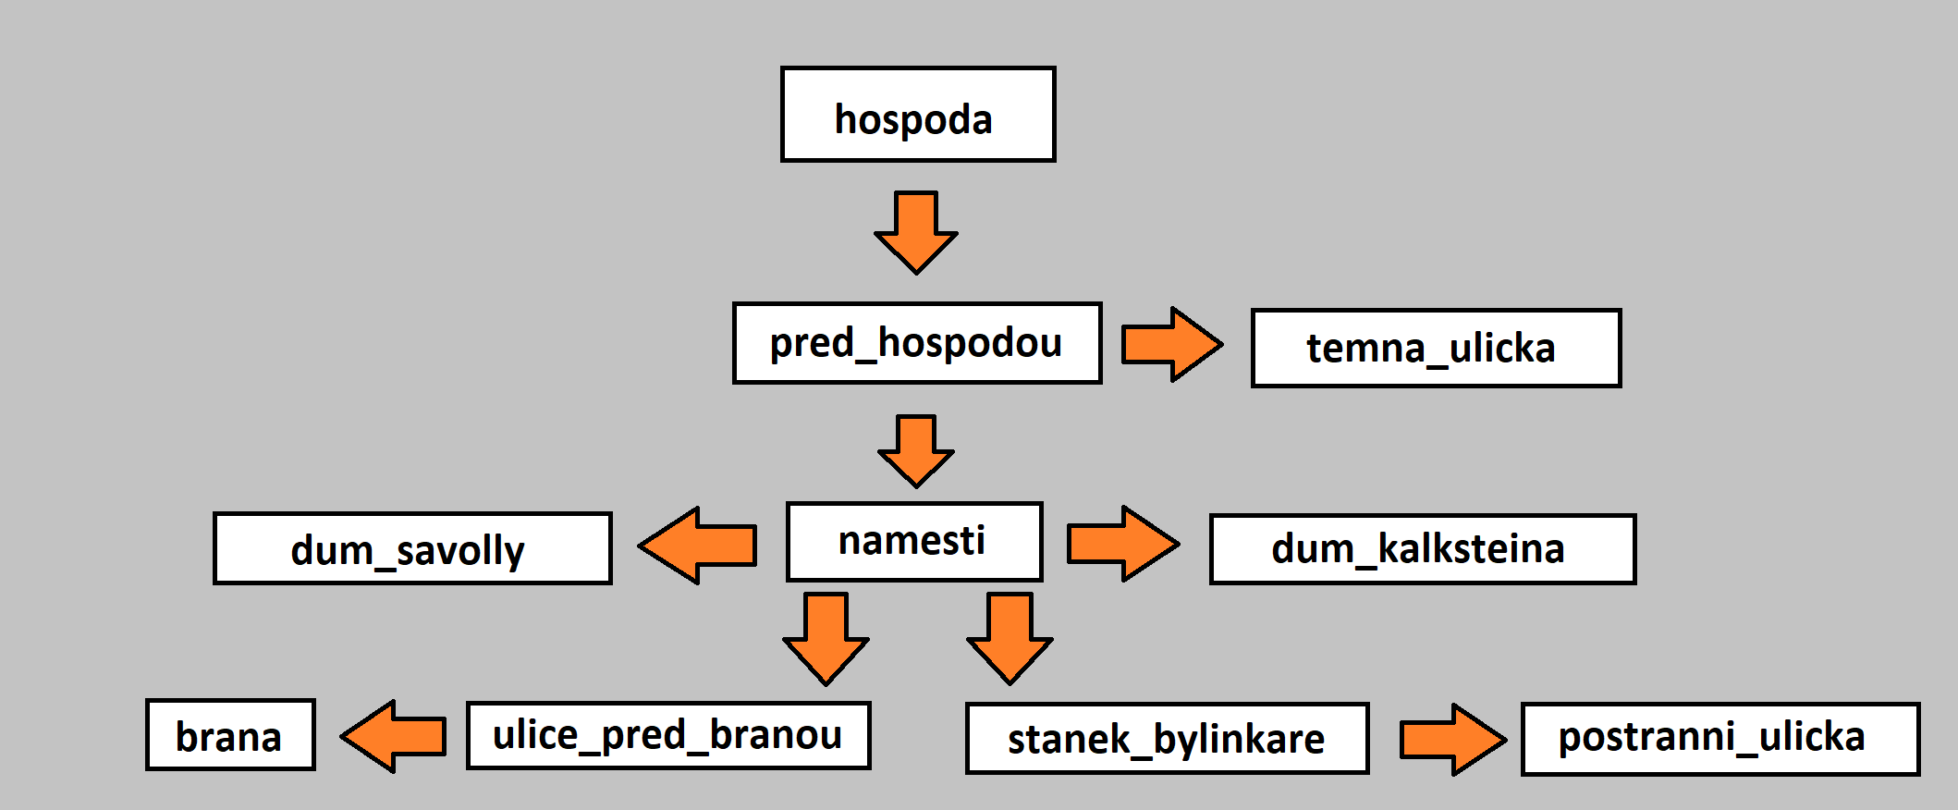

Různé zakončení:

**Hráč může v průběhu hry získat společníka Vesemira a předmět glejt.**

**Hráč má také možnost ukončit hru kdykoliv chce.**

Pokud vlastní glejt, dostane se na hrad a krále zachrání.

Pokud má společníka Vesemira, může hru ukončit bez glejtu a Vesemir krále zachrání.

Pokud vlastní glejt a má Vesemira jako společníka, dostane hráč nejlepší konec.

Pokud hráč nemá glejt a nemá Vesemira jako společníka, hráč dostává špatný konec.

Pokud hráč použije axii na stráž, je hra ukončena (byl zavřen do vězení).